6. týden  9. - 13. října | Co mám zvládnout tento týden? | Jak se mi  dařilo?
ČESKÝ JAZYK  ČTENÍ A PSANÍ | Přečtu písmena, slova a věty napsaná vázaným písmem- samostatná práce v úterý (výstup).
 | Řeknu zpaměti abecedu.
 | Řadím slova podle abecedy.
 | Čtu si tichým čtením ze své knížky.
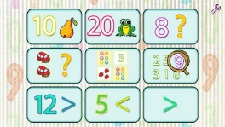  MATEMATIKA | Počítám do 25.
 | Vyřeším výstaviště a pavučiny.
PRVOUKA | Zlepšuji své vztahy s kamarády ve třídě (středa).
ANGLICKÝ JAZYK | Pojmenuji věci ve třídě.
 | Ukážu na věci ve třídě.
MÁ VÝZVA
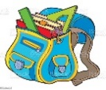  DOMÁCÍ  PŘÍPRAVA | Každý den napíšu dvě věty do Deníku. Každý den si chvíli čtu  a označím do Deníku. Sbalím si věci na plavání. Vypracuji (dobrovolné) úkoly z matematiky a českého jazyka – do dalšího pondělí.
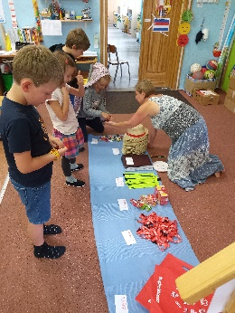
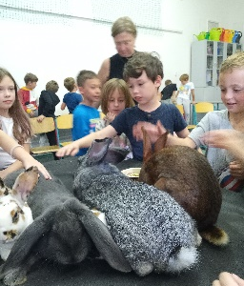
Milí rodiče a Objevitelé,
děkujeme mamince Martina za sponzorské dary do našeho fazolového obchůdku. Vstupné na Ornitu (zajíc x králík) jsme uhradili ze zbylých peněz z výletu na Karlštejn.
Ve středu 2 a 3. hodinu bude s celou třídou pracovat Kristýna (školní psycholožka) a navážeme tak na společná setkání z první třídy. Ve čtvrtek 12. 10. proběhne další náhradní hodina plavání. Odcházíme v průběhu třetí hodiny a vrátíme se rovnou na ZŠ Pernerova na oběd. V pátek 13. 10. máme výuku plavání normálně. Těšíme se na všechny, kteří vyrazí
na rodinný třídní výlet. Děkuji za organizaci Kateřině (mamince Josífka).
Příští týden budou v naší třídě na náslechu studentky Pedagogické fakulty UK v Praze. Doufám, že se jim u nás bude líbit. Pěkné podzimní dny přejí Lucka a Alice
Podpis dospěláka: Podpis Objevitele:

